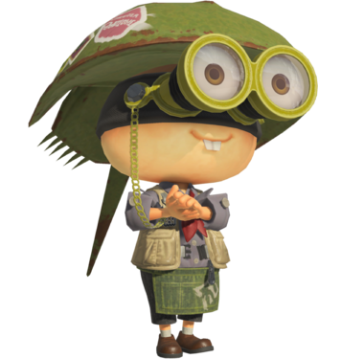
Sheldon — Себастьян
Себастьян
Ammo Knights – Лицарі патронів

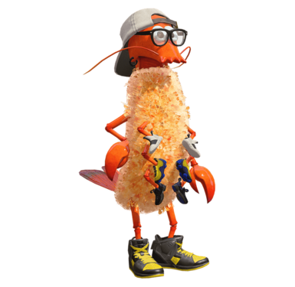

Crusty Sean - Шрімпсон
Crust Bucket – Красті Рак
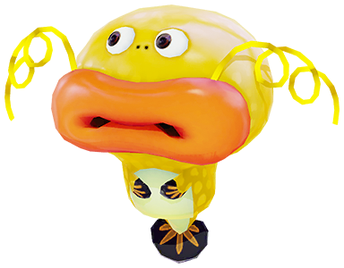

Zapfish — Шок-риба

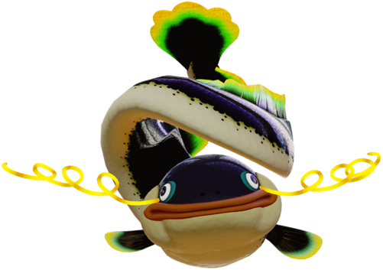
Great Zapfish — Струм-риба

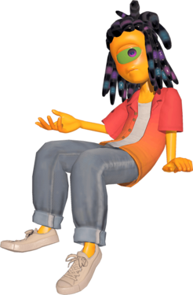
Murch - Сід
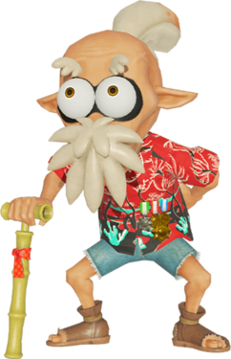
Cap'n Cuttlefish —
Капітан Каракат
Squidbeak Splatoon — Взвод «Каракатиця»
Каракат Моревич


Jelfonzo - Книгаріо
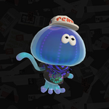
Давній Одежний Крам
Jelonzo - Желеріо

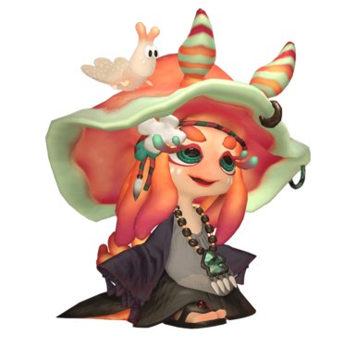
Flow and Craymond — Флоу і Криль
Головний Простір

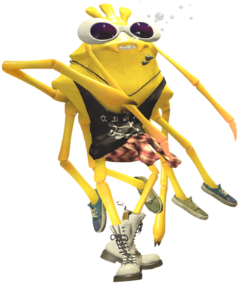
Bisk - Біск
Вісім підошов


Judd — Реф
Li'l Judd — Реф молодший

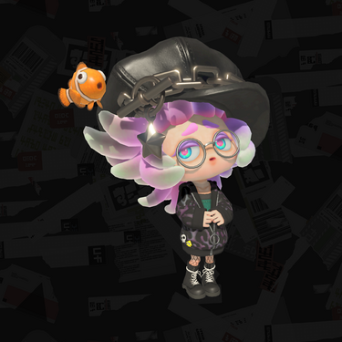
Annie — Енні
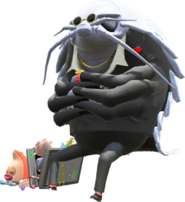
Iso Padre — Ізо
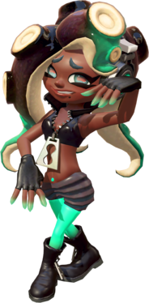
Marina - Марина
Marina Ida – Марина Іда

DJ_Hyperfresh — DJ_Октава

Pearl - Перл
MC.Princess — MC.Перлина
Pearl Houzuki -

Mr. Grizz - Пан Гризл
Grizzco — Grizzco

Boss Salmonid - Лососебос
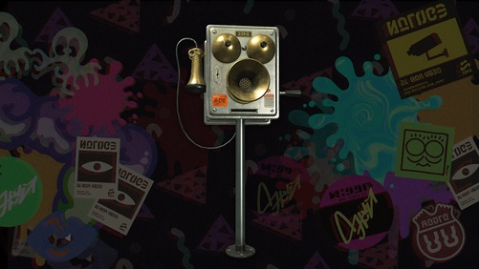
Commander Tartar -
Командир Тартар

Power Egg — Ікра
Booyah! - Гей-гей!
Sardinium — Сардинії
inkrail - чорнильна рейка (канат?)
launchpad – пусковий майданчик
dash track — доріжка
Inkfurler - фарборол
Grapplink — гак
Ink pistons - фарбощітки
Balloon Fish — Риба-куля
squid ring — кальмарове кільце
vault — сховище
Bounce Pad — Надувний матрац
Ink switch — Восьмішень
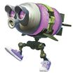
Octopod — Ракетоніг
Octorpedo - Окторпеда
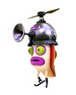
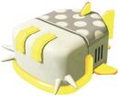
Squee-G — Фарбочист
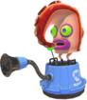
Octocopter - Восьмикоптер
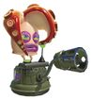
Octotroopers — Восьмирекрут
Twintacle Octotrooper - Двощупцевий Восьмирекрут
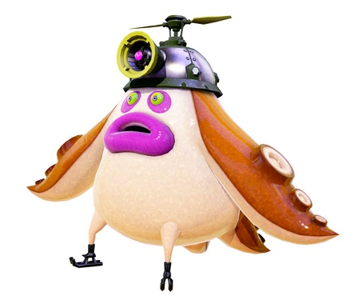
Octobomber — Восьмибомбер

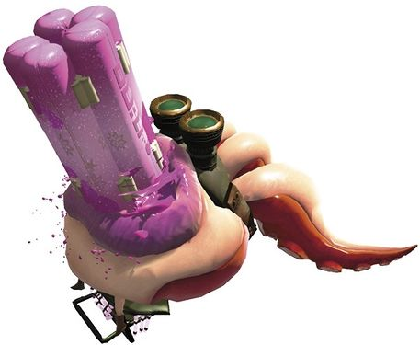
Octohurler — Восьмиплюв
Rolonium - ролоніум

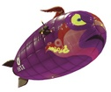
Octozeppelin – Восьмижабль
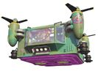
Octoseeker – Восьмишук

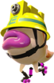
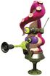
Tentakook — Восьмиковз
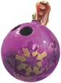
Octosniper — Восьмиснайпер
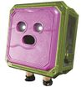
Octoballer — Восьмикуля
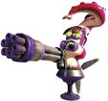
Octostamp — Восьмиштамп
Octocommander — Восьмикомандир
Flooder — Пульверизатор
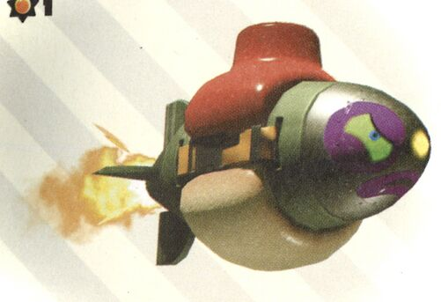
Octomissile — Восьмиракета

Spawn Point — База
Bumper — Барикада
Squid Bumper — Груша
Spreader - Розпилювач

Salmonids — лососеві
Calamari (Squid) Research Lab - Лабораторія Досліджень Кальмарів (ЛДК)

Musselforge Fitness — Спортзал «Мідія»

DLC

C.Q. Cumber — Г.Т. Огірок
CQ-80 – ГТ-80 (Голотур-80(від Голотурії))
CQ card — ГТ картка
Kamabo Corporation — Корпорація Ошен
mem cake — пам'ятка Ошен
MC.Princess — MC.Перлина
MC Craig — MC Моревич
DJ_Hyperfresh — DJ_Октава (марево)
data points — палиці пам’яті
fail balloons — хибні кульки

Вісімка
What the heck — Що за фігня

Спеціалізація: проєктування
Безжалісних Октаріанських Систем
Calamari County З Кальмарого Краю

